Муниципальное дошкольное образовательное учреждение
«Детский сад № 223»
г. Ярославль,
ул. Жукова д.28а
тел.: 51-80-30
Заведующая Савченко Е.А.

Хлапова Любовь Викторовна

уполномоченный по защите прав участников образовательного процесса.

2015 г.

Уполномоченный - это неофициальное лицо, которое разбирает конфликтные ситуации, отслеживает соблюдение законных прав и интересов воспитанников, педагогов и родителей, занимается правовым воспитанием, образованием и профилактикой правонарушений.
Приоритетным направлением деятельности Уполномоченного является защита праву частников образовательного процесса
Цель работы :
1. Формирование правового пространства;
2. Обеспечение и защита прав и законных интересов участников образовательного процесса: воспитаник, родитель, воспитатель, администрация;
3. Разрешение конфликтных ситуаций в учреждении с участниками образовательного процесса.

Уполномоченный :
1. Неофициальное лицо;
2. Разбирает возникшие конфликтные ситуации;
3. Отслеживает соблюдение законных прав и интересов учащихся, родителей, учителей;
4. Занимается правовой защитой и воспитанием.

Чем может помочь детский Уполномоченный:
1. Оказывает содействие ребенку в восстановлении и защите его нарушенных прав;
2. Действует, руководствуясь законом и по собственной инициативе;
3. Получает всю информацию о нарушениях прав ребенка;
4. Запрашивает соответствующие органы о случаях нарушения прав и требует принятия мер по восстановлению прав.

Правовое просвещение

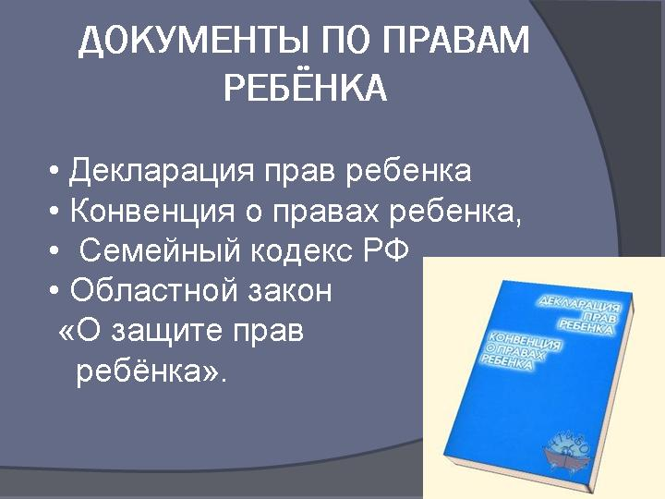

Компетенция уполномоченного
Основными целями деятельности уполномоченного являются:
- защита прав и законных интересов ребенка в учреждении;
- содействие формированию правового пространства в учреждении;
- содействие формированию правовой культуры и правового сознания участников образовательного процесса;
- содействие формированию личности, способной к социализации в условиях гражданского общества;
- совершенствование взаимоотношений участников образовательного процесса.
Основными задачами уполномоченного являются:
- участие в восстановлении нарушенных прав ребенка;
- профилактика нарушений прав ребенка;
- оказание помощи родителям в трудной жизненной ситуации их детей, в регулировании взаимоотношений в конфликтных ситуациях;
- взаимодействие образовательного учреждения с семьей;
- формирования гражданской позиции и правового самосознания участников образовательного процесса;
- формирование духовно – нравственных основ развития и социализации личности
- систематически повышать свою профессиональную компетентность по социально-правовым и психолого-педагогическим проблемам.
В процессе своей деятельности уполномоченный взаимодействует:
- с Уполномоченным по правам ребенка в г. Ярославле;
- с Департаментом образования мэрии города Ярославль;
- с администрацией ДОУ;
- с педагогическим коллективом и социально-педагогической службой учреждения;
- с органами самоуправления учреждения;
- с Управлением социальной защиты населения города Ярославль;
- с Комиссией по делам несовершеннолетних и защите их прав Администрации города Ярославль;
- с правозащитными, общественными организациями.

Основные направления работы:
- работа с обращениями и жалобами участников образовательного процесса;
- правовое просвещение;
- работа с воспитанниками;
- работа с родителями;
- работа с педагогическим коллективом;

Каждый здравомыслящий человек понимает: ответственность общества за собственное будущее начинается с заботы о детстве. Это общечеловеческий закон, который приобретает особый смысл, когда речь идет о детях, по каким-либо причинам ущемленных в своих законных правах, попавших в трудную жизненную ситуацию. Ребенок по природе своей слаб и беззащитен, он нуждается в нашей заботе, поддержке и любви. Федор Михайлович Достоевский писал: «Никакие богатства мира не стоят слезы ребенка». Если каждый взрослый человек примет это высказывание как непреложную истину – мир, в котором мы живем, станет ярче и радостнее, богаче и счастливее.

